Abdeckrahmen 1f flachGira E2 Reinweiß

Gira

Eigenschaften

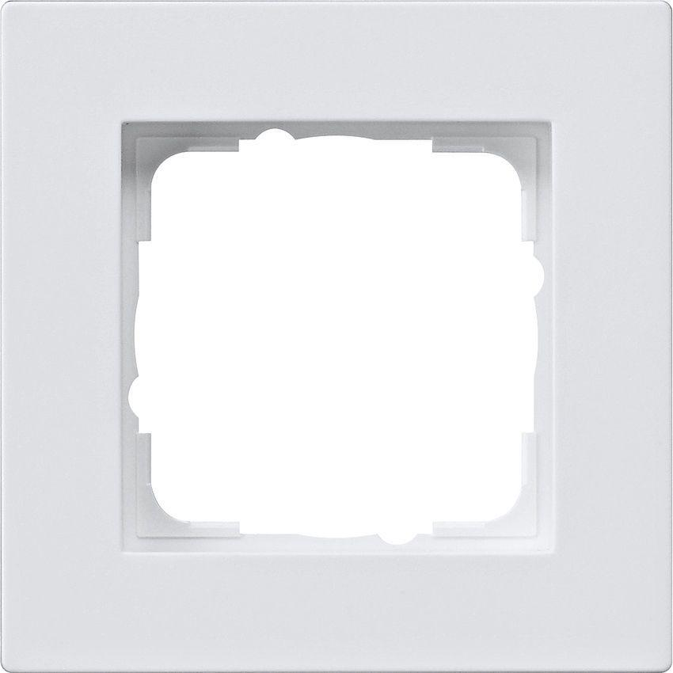

GTIN:

4010337022299

HAN:

0211295

Farbton

weiß

Oberfläche

glänzend

Werkstoff

Kunststoff, Thermoplast

Befestigungsart

Klemmbefestigung

Montagerichtung

horizontal und vertikal

RAL-Nummer

9010

Schutzart (IP)

IP20

Anzahl der Einheiten

1,00

Anzahl der Einheiten horizontal

1,00

Anzahl der Einheiten vertikal

1,00

Farbausprägung

Reinweiß

Geeignet für Unterputz-Installation

ja